Secretaría de Estudios Avanzados
Subsecretaría de Estudios Avanzados, Maestrías y Carreras de Especialización

Programa de Seminario de Especialización

Año: 2019
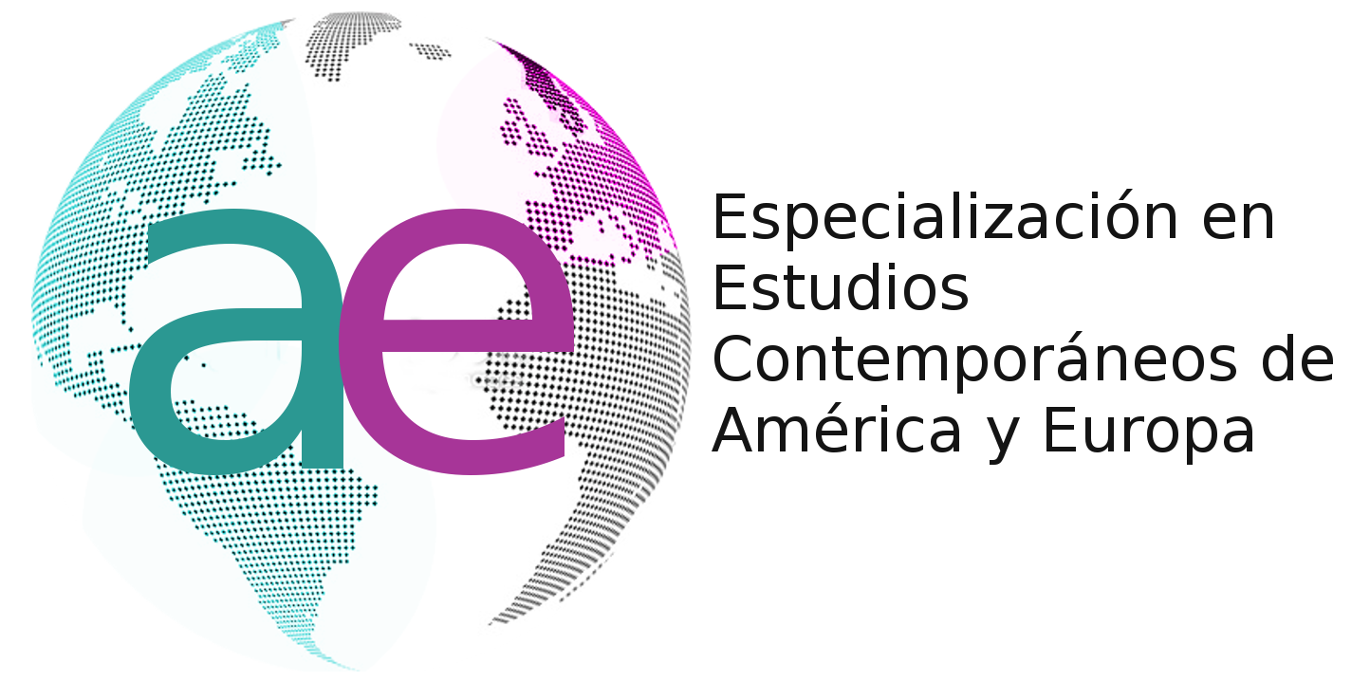

ASIGNATURA: Prospectivas del desarrollo en el mundo global

PERÍODO: 1er CUATRIMESTRE AÑO LECTIVO: 2018

DOCENTE: Verónica Giordano

PRESENTACIÓN

La cuestión del desarrollo en el mundo global constituye un campo de debate de mayor importancia en la medida en que constituye un punto clave en la disputa por la hegemonía política de los distintos grupos de poder de las sociedades contemporáneas. Los tres modelos de desarrollo que lideran la economía son el agro-negocios, el extractivo-exportador y el industrial. Para comprender estos modelos de desarrollo es necesario considerar los elementos productivos, técnicos y económicos pero también las formas de ejercicio del poder, los intereses de los grupos dominantes y el papel del Estado. Cada modelo de desarrollo se construye en una relación de competencia respecto a los otros modelos presentes en el territorio. La construcción es resultado de un campo de relaciones en tensión en un contexto nacional, regional y global.

OBJETIVOS
La materia propone una mirada socio-histórica, de mediana y larga duración, sobre los modelos y procesos de desarrollo socio-políticos de los países de América Latina, poniendo énfasis en el abordaje comparativo de los mismos.
El objetivo general es permitir a los estudiantes y las estudiantes del posgrado disponer de un mínimo de información suficiente para conclusiones comparativas y elaboración de hipótesis originales sobre Europa y América.
Los contenidos del curso contemplan dos aspectos: 1) las condiciones de larga duración que, definidas durante la dominación colonial, se prolongan en el orden poscolonial y en buena medida modelan las sociedades objeto de estudio; 2) las coyunturas críticas, comenzando en la década de 1950 y abarcando una mirada sobre el tiempo presente. El análisis de estas coyunturas se centra en los planos económico, social y político, enfatizando las dimensiones que hacen a los modelos de acumulación, los tipos de Estado y a los modelos de desarrollo y a las cambiantes condiciones de dependencia.

CONTENIDOS
Unidades temáticas
Tener en cuenta que estas unidades se desarrollarán de acuerdo a una planificación de las clases especialmente diseñadas para el formato a distancia (la planificación incluirá enlaces de interés, diseño de guías de abordaje de los contenidos programados, trabajos prácticos, foros de debate, chats tutoriales, etc.)

- Globalización/Globalidad desde una perspectiva sociohistórica
- El concepto de desarrollo. Perspectivas históricas
- El concepto de desarrollo humano. La definición del PNUD
- El debate sobre el desarrollo en América Latina
- El problema del poder en el debate sobre el desarrollo
- Modernización vs. Desarrollo
- Viejos y nuevos desarrollismos
- Análisis de casos y comparaciones

BIBLIOGRAFÍA
Obligatoria

Ansaldi, Waldo y Giordano, Verónica (2012) América Latina. La construcción del orden, Buenos Aires, Ariel, 2 tomos (2da. Ed. Tomo 1, 2016).
Ballón, Eduardo. 2012. “Las ONG de América Latina y las ONG europeas:

Bandeira, Luiz Alberto Moniz (2008) De Martí a Fidel. La Revolución Cubana y América Latina, Buenos Aires, Norma.
Bresser Pereira, Luíz, (2009) “From Old to New Developmentalism in Latin America”, en Escola de Economía de São Paulo, Textos para Discussão, pp. 1 - 37.
Cardoso, Fernado H. y Faletto Enzo (varias ediciones): Dependencia y desarrollo en América Latina, México, Siglo XXI, [a partir de la 14ª edición, corregida y aumentada, 1978; hay una reciente, 29ª, 1999].
Comisión Económica para América Latina (CEPAL), Panorama social de América Latina, Santiago, Chile: CEPAL [Bienio 2000-2001 en adelante].
Delich, Francisco (2005) Repensar América Latina, entrevista a Celso Furtado “Modernización versus desarrollo”, Gedisa, Buenos Aires, pp. 105-152.
Escobar, Arturo. 2008. “Afterword”. En: Sadhvi Dar y Bill Cooke (ed.),

Garcia-Molina, Mario y Trautwein, Hans-Michael (eds.) (2016) Peripheral Visions of Economic Development: New frontiers in development, Nueva York, Routledge.
Graciarena, Jorge, El problema del poder en los estilos de desarrollo, Revista de la CEPAL, 1976.
la urgencia de una agenda común en un escenario desfavorable”.
PNUD, Programa de las Naciones Unidas para el Desarrollo, Informe mundial sobre Desarrollo Humano, 1990, 2000 y 2010 en adelante.
pp. 198-203, Londres: Zed Books.

Rouquie, Alain (1988) America Latina. Introducción al Extremo Occidente, México, Siglo XXI.
Shaw, Martin (2001) “The historical transition of our times: the question of globality in historical sociology”, en Cambridge Review of International Affairs, XIV, 2, 273-89.
The new Development Management: Critiquing the Dual Modernization.

MÉTODOS DE DESARROLLO DE LAS CLASES
El curso se desarrollará en 8 sesiones siguiendo los lineamientos propios del formato de educación a distancia. Las clases se desarrollarán enteramente dentro del Campus Virtual de la Facultad de Ciencias Sociales, utilizando la variada gama de dispositivos de comunicación y producción especialmente diseñados para favorecer la enseñanza a distancia.

MODALIDAD DE EVALUACIÓN
Para aprobar el curso es necesario cumplir con a) los trabajos prácticos señalados para cada clase de acuerdo al plan de curso diseñado por el/la docente y b) una actividad integradora.

